“Fútbol para Todos”



Integrantes:

Rivarola Lucas  
Rolandi Cristian  
Tolosa Kevin

Docentes:

Castañeda Fernando

Ayudante:  
Nicoletti Rocco

Materias:  
Metodología de Sistemas I y Laboratorio VI

Universidad Tecnológica Nacional - Mar del Plata

(Índice)

**1.Introducción**……………………………………………………………..

1.1 Propósito………………………………………….…………………..….

**2.Descripción general del sistema**……………………….

2.1 Perspectiva del producto……………….…………………..

2.2 Objetivos del sistema……………………………………..…..

2.3 Herramientas utilizadas…………………….…………..…..

**3.Mapa de impacto**…………………………………………………….

3.1 Meta……………….……………..…………………………………………..

3.2 Actores principales………………………………………….…..

3.3 Impacto que provoca……………………………………..…..

3.4 Entregables…………………….………….……………………..…..

**4.Entidades y Relaciones**………………………………………..

**5.Enlaces**………………………………………………………………………

1.Introducción

Este documento detalla los requisitos de software para un sistema de información de fútbol dirigido a aficionados. El objetivo es proporcionar una plataforma donde los usuarios puedan acceder a noticias, estadísticas, y datos históricos sobre equipos, además de participar en discusiones con otros aficionados. Esta se desarrollará basándose en metodologías ágiles o scrum mejor dicho. En el presente documento se abordará toda la documentación necesaria para la exposición detallada de los requisitos del software desarrollado, para su completo entendimiento y comprensión. El mismo consta de varias secciones que se explicarán al detalle para un conocimiento claro del propósito y uso de la página web.

1.1 Propósito

El propósito del proyecto "Fútbol para Todos" es desarrollar una plataforma integral que permita a los aficionados al fútbol acceder a noticias, estadísticas, resultados y datos sobre equipos. Esta plataforma busca crear una comunidad activa donde los usuarios puedan interactuar, compartir opiniones, y disfrutar de un acceso centralizado a información clave relacionada con el fútbol, fomentando así la participación y el conocimiento del deporte.

2.Descripción general del sistema

2.1 Perspectiva del producto

El sistema estará integrado con diversas APIs de fútbol que proporcionarán noticias, resultados en tiempo real, datos sobre equipos y sus jugadores. La plataforma será independiente, pero depende de las siguientes APIs para obtener los datos:

-**Highlightly Football API:** (Partidos, Ligas, Resultados, ETC)  
-**Football News:** (Noticias en general)  
-**Football-Data.org:** (Informacion sobre equipos especificos)

2.2 Objetivos del sistema

-Mantener a los usuarios informados con las últimas noticias de fútbol.

-Facilitar el acceso a resultados y clasificaciones.

-Ofrecer datos históricos y actuales sobre equipos.

-Fomentar la interacción entre usuarios mediante un foro de discusiones.

2.3 Herramientas utilizadas

El sistema será desarrollado utilizando una serie de herramientas y tecnologías que nos va a permitir construir una web eficiente y funcional. A continuación se describen las principales herramientas empleadas:

**-Front-end**: Para la creación de la interfaz de usuario, se utilizará **Angular**, un framework de JavaScript que facilita el desarrollo de una web dinámica, modular y escalable. Angular es ideal para gestionar la estructura del proyecto y ofrecer una experiencia de usuario fluida y organizada.

**-Simulación de datos**: Los datos del sistema serán gestionados mediante **JSON Server**, que permitirá simular una base de datos durante todo el ciclo de desarrollo. Esta herramienta facilita la creación y gestión de datos mediante archivos JSON, ofreciendo una manera sencilla y eficiente de manejar información sin necesidad de configurar una base de datos completa.

**-APIs:** Para acceder a datos y estadísticas de fútbol, el sistema utilizará la **Highlightly Football API**, que ofrece información actualizada sobre equipos, partidos y otros aspectos relevantes que se integrarán al sistema. Además, para la sección de noticias, se emplea la API **Football News**, que permite realizar hasta 10 consultas diarias, y la API **Football-Data.org** para obtener información adicional sobre los equipos de fútbol.

**-Diseño de la interfaz**: Se emplea **Bootstrap** para facilitar el desarrollo de una interfaz moderna y atractiva, que garantice una buena experiencia de usuario. Bootstrap permitirá crear componentes visuales estandarizados, asegurando coherencia en el diseño de la web.

**-Animaciones**: Con el fin de mejorar la interactividad y dinamismo de la web, se integrará **Animate.css**, una biblioteca que ofrece una variedad de animaciones predefinidas que se pueden aplicar fácilmente a los elementos de la interfaz.

3.Mapa de impacto

Este mapa ilustra cómo la plataforma **"Fútbol para Todos"** busca impactar positivamente en los aficionados al fútbol, a través de cuatro funcionalidades clave. Cada una de ellas tiene un objetivo claro y está directamente relacionada con las necesidades y expectativas de los usuarios.

[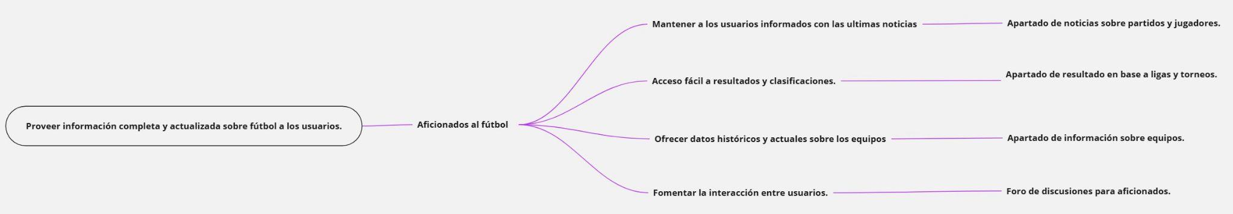](https://drive.google.com/file/d/1HGF_JA3KMjXKRAYj6WIddRBimjD1f8CY/view?usp=drive_link)

**LINK DIRECTO IMAGEN:   
https://drive.google.com/file/d/1HGF_JA3KMjXKRAYj6WIddRBimjD1f8CY/view**

3.1 Meta del Mapa de Impacto

La meta principal es proveer información completa y actualizada sobre fútbol a los usuarios. El sistema busca centralizar y organizar noticias, resultados, estadísticas y debates relacionados con el fútbol para satisfacer las necesidades de los aficionados. Además, se facilita la interacción entre usuarios para crear una comunidad activa de seguidores.

3.2 Actores principales

**-Aficionados al fútbol**: Son los usuarios principales del sistema y el foco de impacto. Todo el sistema está diseñado para mejorar su experiencia en la plataforma, proporcionando acceso a información clave de fútbol.

3.3 Impacto que Provoca

El sistema impacta de diferentes maneras en los aficionados al fútbol:

**Mantener a los usuarios informados con las últimas noticias**: A los aficionados les interesa conocer en tiempo real las novedades sobre partidos, jugadores y eventos relevantes del fútbol. El impacto es mantenerlos actualizados de manera continua.

**Acceso fácil a resultados y clasificaciones**: Los usuarios tienen un acceso rápido y directo a las clasificaciones de ligas y torneos, lo que les permite seguir el rendimiento de los equipos y competiciones con facilidad.

**Ofrecer datos históricos y actuales sobre los equipos**: Los usuarios tienen acceso a información histórica y actual sobre equipos, lo que aumenta su conocimiento y disfrute del fútbol en general.

**Fomentar la interacción entre usuarios**: El sistema fomenta la creación de una comunidad, donde los aficionados pueden intercambiar opiniones, generar debates, y participar en discusiones sobre sus temas de interés.

3.4 Entregables

El sistema ofrece varios entregables que satisfacen las necesidades de los aficionados:

**Apartado de noticias sobre partidos y jugadores**: Proporciona a los usuarios un flujo constante de noticias y novedades sobre el mundo del fútbol.

**Apartado de resultados y clasificaciones**: Muestra los resultados en tiempo real y las clasificaciones actualizadas de las principales ligas y torneos.

**Apartado de información sobre equipos**: Ofrece una visión completa de los equipos, incluyendo las ligas actuales en las que juegan, así como información sobre su director técnico, jugadores, entre otros.

**Foro de discusiones para aficionados**: Espacio dedicado a la interacción entre los usuarios, donde pueden debatir sobre los temas más importantes del fútbol y compartir sus puntos de vista.

4. Entidades y relaciones:

“**Football News**”

La API de **Football News** gestiona diversos aspectos de las noticias deportivas, incluyendo detalles sobre los partidos de fútbol, los equipos involucrados, las ligas en las que compiten, y los países de los equipos.  
  
**Entidades de la API:**

**\*Noticia (news)**: La entidad principal de esta API es la Noticia. Esta representa un artículo o reporte sobre un partido de fútbol. La noticia contiene los siguientes atributos:

**-Id**: Identificador único que permite diferenciar a cada noticia.

**-Título**: Título de la noticia, el cual describe brevemente el contenido de la misma, como el enfrentamiento entre dos equipos.

**-Imagen**: URL de la imagen asociada con la noticia, generalmente una imagen representativa del evento.

**-Url_original**: Enlace directo a la página web donde se encuentra la noticia completa.

**-Fecha_publicacion**: Fecha y hora en la que la noticia fue publicada, lo que indica su relevancia temporal.

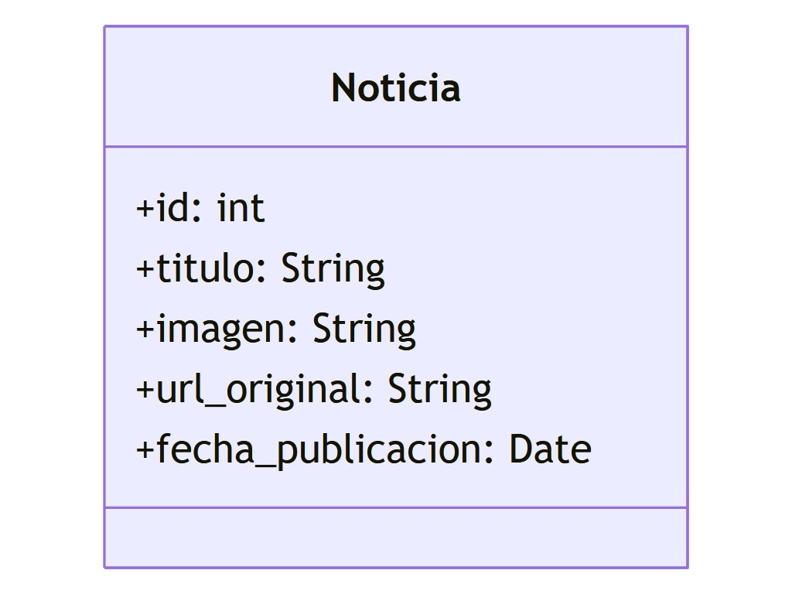

**LINK DIRECTO IMAGEN:** https://drive.google.com/file/d/1zBNSHxkpuvwOQh24pEhoUGunIBvocl-0/view?usp=drive_link

**“Highlightly Football**”

La API **Highlightly Football** proporciona datos detallados sobre partidos de fútbol, equipos, ligas, países y el estado de los partidos en tiempo real. A través de esta API, es posible acceder a información actualizada sobre los eventos deportivos más importantes, incluyendo resultados, detalles de los equipos y sus respectivas ligas. A continuación, describimos las entidades y sus relaciones clave en esta API, que permiten organizar y estructurar la información proporcionada:

**Entidades de la API:**

**\*Partido (Match)**: La entidad Partido representa un evento específico en el que dos equipos se enfrentan. Esta entidad incluye los siguientes atributos:

**-Id**: Identificador único del partido.

**-Date**: Fecha y hora exacta en que se juega el partido.

**-Score**: Marcador del partido, que incluye tanto el marcador actual como el de penales en caso de que haya ocurrido.

**-State**: Estado del partido, que incluye una descripción (por ejemplo, "Second half") y el minuto actual en el que se encuentra el partido.

**\*Equipo (Team)**: La entidad Equipo representa a los clubes o selecciones nacionales que participan en los partidos. Esta entidad incluye:

**-Id**: Identificador único del equipo.

**-Name**: Nombre del equipo, como por ejemplo "Montpellier".

**-Logo**: URL o imagen del logo del equipo.

**\*País (Country)**: La entidad País hace referencia a los países donde se juegan las ligas o competiciones. Esta entidad incluye:

**-Code**: Código del país, que generalmente sigue la norma ISO (por ejemplo, "FR" para Francia).

**-Name**: Nombre del país, como por ejemplo "Francia".

**-Logo**: Logo o imagen representativa del país.

**\*Liga (League)**: La entidad Liga representa una competición de fútbol organizada a nivel nacional o internacional. Esta entidad incluye:

**-Id**: Identificador único de la liga.

**-Name**: Nombre de la liga, como por ejemplo "Ligue 1".

**-Season**: Temporada de la liga, por ejemplo, "2023".

**\*Estado (State)**: La entidad Estado describe el estado actual de un partido en progreso. Incluye:

**-Description**: Descripción del estado del partido, como "First half" o "Second half".

**-Clock**: El minuto actual del partido.

**-Score**: Marcador actual, incluyendo goles y penales, si los hay.

**Relaciones entre las Entidades**:

**Partido -> Equipo:**

Un partido involucra dos equipos: uno es el equipo local y otro es el equipo visitante. Esta relación se utiliza para identificar qué equipo juega en casa y cuál juega fuera.

**Partido -> Liga:**

Cada Partido pertenece a una Liga específica. Un partido se juega dentro de una liga, que podría ser, por ejemplo, Ligue 1 en Francia, Premier League en Inglaterra, o cualquier otra liga del fútbol mundial.

**Partido -> País:**

Un partido se juega en un país específico, el cual se vincula con la liga en la que se disputa el partido. Por ejemplo, el partido entre dos equipos de la Ligue 1 de Francia se juega en Francia, por lo que ambos están relacionados con el país "Francia".

**Partido -> Estado:**

El Estado describe el progreso de un Partido. Esto incluye la fase del partido (como el primer o segundo tiempo), el minuto actual y el marcador. Esta relación es crucial para seguir el desarrollo en tiempo real de los partidos en vivo.

**Liga -> País:**

Una liga está asociada con un país. Esto significa que las ligas nacionales, como la Ligue 1 en Francia o la Premier League en Inglaterra, están directamente vinculadas al país en el que se juega la liga.

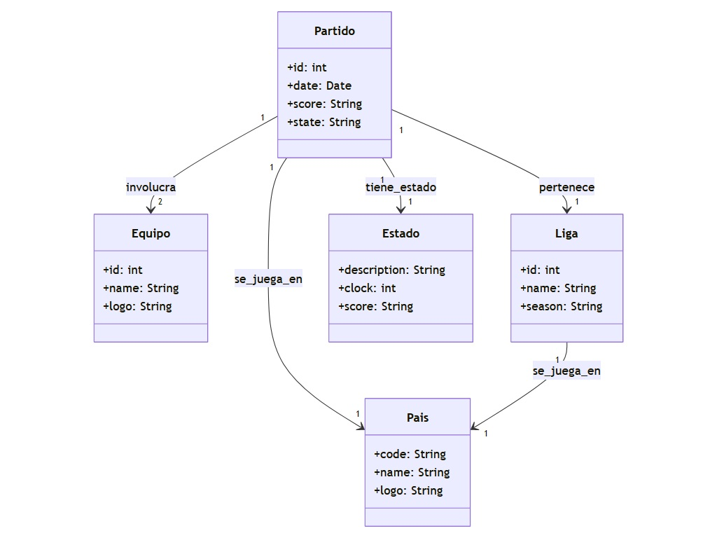

**LINK DIRECTO IMAGEN: https://drive.google.com/file/d/1tgaDtnh1MlTSCUqtdLSvI0wXekYH9rWW/view?usp=drive_link**

**“Football-Data.org”**

La API **Football-Data.org** proporciona información completa sobre equipos de fútbol, las competiciones en las que participan y los detalles de las temporadas. A continuación, describimos las entidades y sus relaciones clave en esta API.  
  
**Entidades de la API:**

**\*Equipo (Team)**: La entidad Equipo describe a un club o selección nacional de fútbol. Esta entidad incluye:

**-Id**: Identificador único del equipo.

**-Name**: Nombre completo del equipo, por ejemplo, "Uruguay" o "Barcelona".

**-ShortName**: Nombre corto o abreviado del equipo (por ejemplo, "URU" para Uruguay).

**-Crest**: Escudo o logo del equipo.

**-Website**: Sitio web oficial del equipo.

**-Founded**: Año en el que fue fundado el equipo.

**-RunningCompetitions**: Competencias en las que participa el equipo en la temporada actual.

**-Coach**: Nombre del entrenador del equipo.

**-Squad**: Lista de jugadores que conforman el equipo.

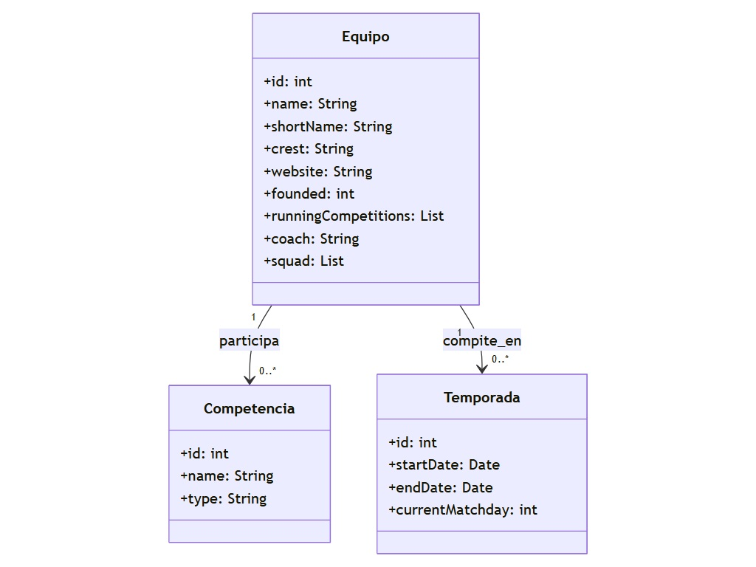

**LINK DIRECTO IMAGEN: https://drive.google.com/file/d/1XJn5pJQqPEJRbUSUo2V0VbVKtFriEvYw/view?usp=drive_link**

**“Foro”**

La estructura del foro en nuestra página web está diseñada para organizar y gestionar las discusiones de los usuarios. A continuación, se detallan las entidades clave del foro y sus relaciones, proporcionando una visión clara de cómo se estructuran las conversaciones:

**Entidades de la API:**

**\*Tema (Topic):**

**-Id:** Identificador único del tema.

**-Title**: Título del tema de discusión.

**-Description**: Descripción breve del tema.

**-Comments:** Lista de comentarios asociados con el tema.

**\*Comentario (Comment):**

**–Id:** Identificador único del comentario.

**-Author**: Autor del comentario.

**-Message:** Contenido del comentario.

**-Replies:** Lista de respuestas asociadas con el comentario.

**\*Respuesta (Reply):**

**-Author:** Autor de la respuesta.

**-Message:** Contenido de la respuesta.

### **Relaciones entre las Entidades**

**Tema -> Comentarios:**

Un Tema tiene uno o más Comentarios asociados. Cada comentario es una respuesta a la pregunta o declaración planteada en el tema.

**Comentario -> Respuestas:**

Un comentario puede tener cero o más Respuestas asociadas. Las respuestas son comentarios adicionales que responden a un comentario específico.

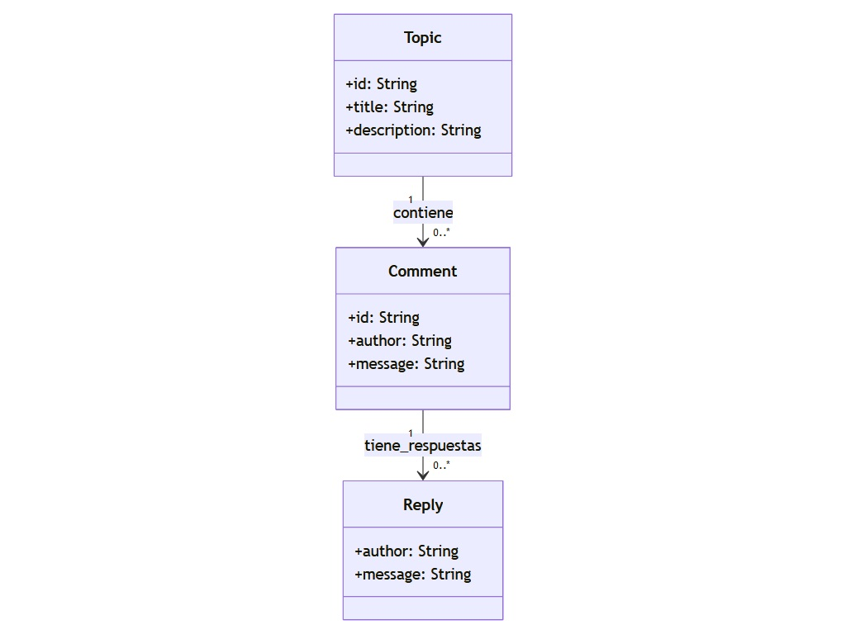

**LINK DIRECTO IMAGEN: https://drive.google.com/file/d/1XDLF6UJr52oZJwdRJpxhRe-gdRQHi5hw/view?usp=drive_link**

5. Enlaces:

**Tablero de Jira:** <https://kevin-tolosa.atlassian.net/jira/software/projects/FPT123/boards/2>  
  
**Github:** <https://github.com/Luksmdp/Futbol-Para-Todos>